TUGAS AKHIR MATA KULIAH SISTEM PENDUKUNG KEPUTUSAN IMPLEMENTASI METODE PROFILE MATCHING UNTUK MENENTUKAN PEMAIN SEPAKBOLA TERBAIK FIFA

Diajukan untuk memenuhi persyaratan ujian akhir semester

Mata kuliah Sistem Pendukung Keputusan



oleh :

Daffa Adeel Hakim 2007411051

Dhaifan Satriaji 2007411053

Andi Fadgham Izza Rizky 2007411055

Alfian Adi Septianto 2007411057

**PROGRAM STUDI TEKNIK INFORMATIKA**

**JURUSAN TEKNIK INFORMATIKA DAN KOMPUTER**

**POLITEKNIK NEGERI JAKARTA**

**2022**

Daftar isi sesuai dengan urutan penulisan mulai dari abstrak sampai lampiran.

Daftar gambar

Daftar tabel

Daftar lampiran

# BAB 1 Pendahuluan

## 1.1 Latar Belakang

Sepak bola merupakan cabang olahraga yang berbentuk permainan beregu, yang masing-masing regu terdiri dari sebelas pemain. Permainan sepak bola dimainkan dengan menggunakan kaki, kecuali penjaga gawang yang diperbolehkan menggunakan tangannya di dalam daerah penalti. Tujuan dari bermain sepak bola adalah memasukkan bola sebanyak-banyaknya ke gawang lawan dan mencegah lawan memasukkan bola ke gawang sendiri

Metode profile matching adalah salah satu teknik yang dapat digunakan dalam DSS untuk menentukan pemain terbaik dalam liga sepak bola, seperti Liga Inggris. Prinsip dasar metode ini adalah membandingkan profil individu dengan profil yang diinginkan atau dibutuhkan untuk posisi tertentu. Profil individu dapat berupa kualifikasi akademik, pengalaman kerja, kemampuan, dan sebagainya. Profil yang diinginkan dapat berisi kriteria yang harus dipenuhi oleh calon pemain, seperti kemampuan fisik, kemampuan teknis, dan kemampuan taktis.

Untuk menggunakan metode profile matching dalam DSS untuk menentukan pemain terbaik dalam liga sepak bola, pertama-tama perlu ditentukan profil yang diinginkan untuk setiap posisi di lapangan. Kemudian, data diri pemain yang tersedia dapat dianalisis dan dibandingkan dengan profil yang diinginkan. Pemain yang cocok dengan profil yang diinginkan akan dianggap sebagai calon pemain terbaik untuk posisi tersebut.

Metode profile matching dapat memberikan bantuan yang berguna bagi pembuat keputusan dalam menentukan pemain terbaik untuk tim sepak bola, karena membantu mengidentifikasi pemain yang memiliki kemampuan yang sesuai dengan yang dibutuhkan untuk suatu posisi. Namun, metode ini tidak selalu memberikan hasil yang akurat, karena tidak semua kriteria yang diinginkan dapat dicapai melalui analisis data diri pemain saja. Oleh karena itu, metode ini harus digunakan sebagai salah satu pertimbangan dalam proses pemilihan pemain, bukan sebagai satu-satunya dasar keputusan.

## 1.2 Tujuan

Tujuan dari implementasi sistem pendukung keputusan (DSS) yang menggunakan metode profile matching untuk menentukan pemain terbaik dalam liga sepak bola, seperti Liga Inggris, adalah untuk membantu pembuat keputusan dalam menentukan pemain terbaik untuk setiap posisi di lapangan. Dengan membandingkan profil individu pemain dengan profil yang diinginkan untuk setiap posisi, DSS dapat memberikan informasi yang relevan dan analisis terkini kepada pembuat keputusan untuk membantu mereka mengambil keputusan yang tepat.

Implementasi DSS yang menggunakan metode profile matching juga bertujuan untuk mempercepat proses pemilihan pemain dan mengurangi kesalahan dalam pemilihan. Dengan memanfaatkan analisis data dan teknik pemilihan yang terstruktur, DSS dapat membantu pembuat keputusan menghindari kesalahan dalam pemilihan pemain yang tidak sesuai dengan profil yang diinginkan.

Secara keseluruhan, tujuan implementasi DSS yang menggunakan metode profile matching untuk menentukan pemain terbaik dalam liga sepak bola adalah untuk membantu pembuat keputusan mengambil keputusan yang tepat dan efisien dalam pemilihan pemain, sehingga tim sepak bola dapat meningkatkan performa dan keberhasilannya.

## 1.3 Rumusan Masalah

Berdasarkan latar belakang yang telah diberikan, maka rumusan masalah dari implementasi sistem pendukung keputusan (DSS) yang menggunakan metode profile matching untuk menentukan pemain terbaik dalam liga sepak bola, seperti Liga Inggris, adalah sebagai berikut:

1. Bagaimana cara menentukan profil yang diinginkan untuk setiap posisi di lapangan dalam liga sepak bola?
2. Bagaimana cara menganalisis data diri pemain dan membandingkannya dengan profil yang diinginkan untuk menentukan pemain terbaik untuk setiap posisi?
3. Bagaimana cara mengevaluasi keefektifan metode profile matching dalam menentukan pemain terbaik untuk setiap posisi di lapangan dalam liga sepak bola?

## 1.4 Batasan Masalah

Beberapa batasan masalah yang mungkin terkait dengan implementasi sistem pendukung keputusan (DSS) yang menggunakan metode profile matching untuk menentukan pemain terbaik dalam liga sepak bola, seperti Liga Inggris, adalah sebagai berikut:

1. Hanya mencakup pemain yang terdaftar dalam liga sepak bola dan tidak mencakup pemain dari liga sepak bola lainnya.
2. Hanya menggunakan data diri pemain sebagai dasar analisis dalam menentukan pemain terbaik, sehingga tidak mempertimbangkan faktor-faktor lain seperti mental, emosi, dan kinerja di lapangan.
3. Hanya mencakup pemain yang sudah terdaftar dalam tim sepak bola dan tidak mencakup pemain yang belum terdaftar.
4. Tidak mempertimbangkan perubahan-perubahan yang terjadi dalam profil yang diinginkan untuk setiap posisi di lapangan selama musim liga berlangsung.

# BAB 2 Referensi Pendukung

## 2.1 Metodologi

2.1.1 Pengertian Sepak Bola

2.1.3 Pengertian Profile Matching

Metode profile matching atau pencocokan profil adalah metode yang sering digunakan sebagai mekanisme dalam pengambilan keputusan dengan mengasumsikan bahwa terdapat tingkat variabel prediktor yang ideal yang harus dipenuhi oleh subyek yang diteliti, bukannya tingkat minimal yang harus dipenuhi atau dilewati. Dalam proses profile matching secara garis besar merupakan proses membandingkan antara nilai data aktual dari suatu profil yang akan dinilai dengan nilai profil yang diharapkan, sehingga dapat diketahui perbedaan kompetensinya (disebut juga gap), semakin kecil gap yang dihasilkan maka bobot nilainya semakin besar.

2.1.2 Langkah langkah

1. Pembobotan

Pada tahap ini, akan ditentukan bobot nilai masing-masing aspek dengan menggunakan bobot nilai yang telah ditentukan bagi masing-masing aspek itu sendiri.

1. Penentuan Aspek

Ada 2 aspek yang digunakan pada penelitian ini yaitu : Aspek Performa dan Aspek *Fairplay*. Didalam ketiga aspek tersebut memiliki kriteria/faktor seperti faktor kemampuan Gelar individu, Kontribusi Goal, dan kartu kuning.

1. Pengelompokan *Core* dan *Secondary Factor*

Setelah menentukan bobot nilai gap kriteria yang dibutuhkan, kemudian tiap kriteria dikelompokan lagi menjadi dua kelompok yaitu core factor dan secondary factor.

1. Perhitungan nilai total

Dari perhitungan core factor dan secondary factor dari tiap-tiap aspek, kemudian dihitung nilai total dari tiap-tiap aspek yang diperkirakan berpengaruh pada kinerja tiap tiap profile.

1. Perankingan

Hasil akhir dari proses *profile matching* adalah *ranking*

2.1.3 Analisis Data Menggunaan Metode *Profile Matching*

Analisa data menggunakan metode profile matching merupakan pengimplementasian pemilihan pemain berdasarkan kriteria dan parameter yang sudah ditentukan. Metode profile matching mempunyai tahapan sebagai berikut:

1. Penentuan Kriteria dan Parameter.
2. Pemilihan nilai profil standard yang diinginkan. Nilai profil standard merupakan nilai yang menjadi acuan/parameter yang diinginkan oleh pengguna
3. Mencari Nilai GAP dan Total Nilai menggunakan persamaan
4. Mencari nilai core factor dan secondary factor menggunakan persamaan
5. Menghitung total nilai pemain dengan persamaan

## 2.2 Pendukung Pembuatan Aplikasi

2.2.1 Aplikasi Pendukung

1. Visual Studio Code

Kami menggunakan *Code Editor* yaitu Visual Studio Code. Berdasarkan survey dari Stack Overflow, Visual Studio Code merupakan editor terpopuler di kalangan developer profesional. code editor adalah salah satu jenis dari text editor yang tersedia. Code editor ini merupakan text editor yang dikhususkan untuk menuliskan kode-kode dari perangkat lunak yang sedang dikembangkan.

1. XAMPP

Kami menggunakan XAMPP untuk menghubungkan aplikasi yang kami buat ke database. XAMPP dapat berfungsi sebagai aplikasi untuk mengatur database pada PHPMyAdmin tanpa memerlukan koneksi internet. Dengan begitu, kami menjadi lebih bebas dalam melakukan beberapa perubahan terkait database

2.2.2. Bahasa Pemrograman Pendukung

1. PHP
2. HTML
3. CSS
4. JS

# BAB 3 Hasil dan Implementasi

## 3.1 Perhitungan Manual Metode Profile Mathcing

Data yang digunakan dalam penelitian ini berasal dari data pemilihan pemain terbaik ballon d’or FIFA. Adapun kebutuhan data yang telah didapat sebagai berikut yang kemudian dihitung berdasarkan metode profile matching.

### 3.1.1 Penentuan Aspek Penilian

1. Aspek Performance

* Gelar Individu
* Gelar Juara Tim
* Kontribusi Goal
* Penampilan

B. Aspek FairPlay

* Hukuman Larangan Bermain
* Fouls
* Kartu Merah
* Kartu Kuning

### 

### 3.1.2. Penentuan Nilai Target

| No | Aspek | Kriteria | Nilai Target |
| --- | --- | --- | --- |
| 1. | Aspek Performance | Gelar Individu (CF) | 4 |
| Gelar Juara Tim (SF) | 4 |
| Kontribusi Goal (CF) | 4 |
| Penampilan (SF) | 4 |
| 2. | Aspek FairPlay | Hukuman Larangan Bermain (CF) | 4 |
| Fouls (SF) | 4 |
| Kartu Merah (CF) | 4 |
| Kartu Kuning (SF) | 4 |

Keterangan Persentase :

Core Factor (CF) = 70 %

Secondary Factor (SF) = 30%

### 3.1.3. Mencari Nilai GAP dan Total Nilai

| Selisih | Bobot Nilai | Keterangan |
| --- | --- | --- |
| 0 | 5 | Tidak Ada Selisih (kompetensi sesuai dengna yang dibutuhkan) |
| 1 | 4.5 | Kompetensi individu kelebihan 1 tingkat/level |
| -1 | 4 | Kompetensi individu kekurangan 1 tingkat/level |
| 2 | 3.5 | Kompetensi individu kelebihan 2 tingkat/level |
| -2 | 3 | Kompetensi individu kekurangan 2 tingkat/level |
| 3 | 2.5 | Kompetensi individu kelebihan 3 tingkat/level |
| -3 | 2 | Kompetensi individu kekurangan 3 tingkat/level |
| 4 | 1.5 | Kompetensi individu kelebihan 4 tingkat/level |
| -4 | 1 | Kompetensi individu kekurangan 4 tingkat/level |

### 4. Memberi Nilai Ke Profil Pemain

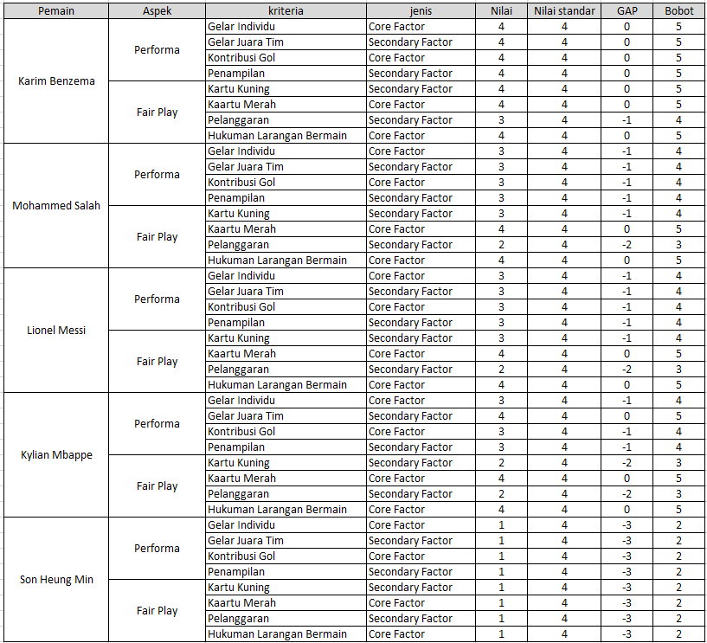

Setelah didapatkan nilai GAP pada masing-masing pemain, setiap pemain diberi bobot nilai sesuai ketentuan.

GAP = Value Atribut - Value Target

### 

### 

### 5. Perhitungan dan pengelompokan Core Factor dan Secondary Factor

* rata - rata pada aspek Performa

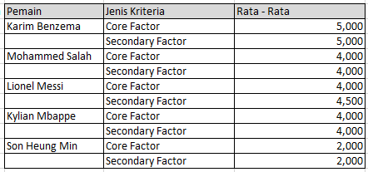

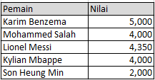

* Rata - rata pada aspek Fair Play

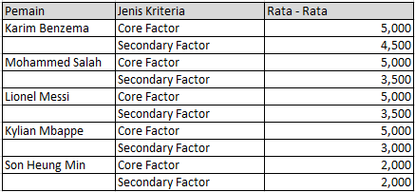

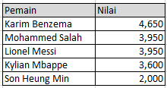

Core Factor



**NCF :**

NCF=Nilai rata-rata Core Factor

NC(I,s,p)=Jumlah total nilai core factor

IC= Jumlah Item

Secondary Factor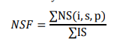

**NSF :**

NCF=Nilai rata-rata Secondary Factor

NC(I,s,p)=Jumlah total milai secondary factor

IC= Jumlah Item

### 6. Menghitung Total Nilai Pemain Untuk Perangkingan

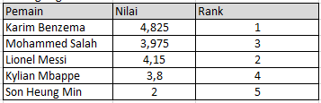

ܰN = (X)%NCF + (X)%NSF

NCF(I,s,p): Nilai rata-rata core factor

NSF(I,s,p): Nilai rata-rata secondary factor

N(I,s,p): Nilai total kategori

(x)%: Nilai persen yang diinputkan

## 3.2 Implementasi Dalam Web

### 3.2.1 Halaman Dashboard

Halaman dashboard merupakan halaman yang tertampil pertama kali setelah user setelah berhasil masuk ke sistem.

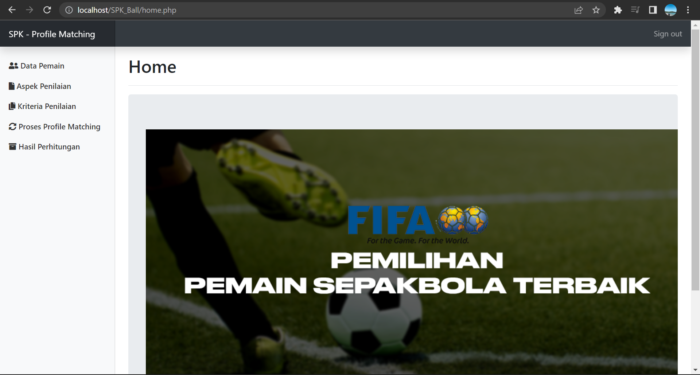

### 

### 

### 3.2.2 Data Pemain

Halaman data pemain merupakan halaman yang digunakan oleh admin untuk mengolah data pemain. Data pemain berisi nama pemain, posisi dan Tim.

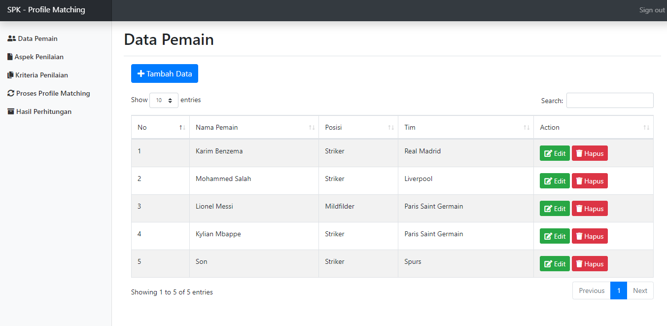

### 3.2.3 Aspek Penilaian

Halaman ini berisi Aspek Penilaian dan persentase core factor dan secondary factor, berisi 2 aspek yaitu performa dan fair play

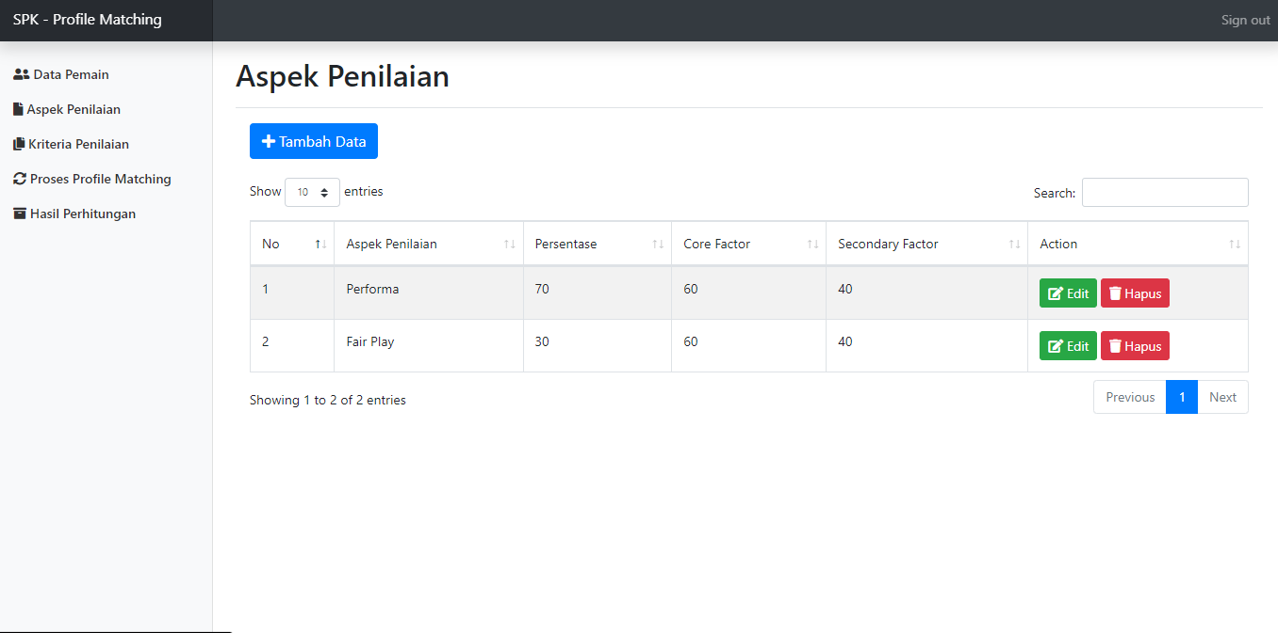

### 3.2.3 Kriteria Penilaian

Halaman ini berisi Apek,Kriteria,Nilai Target dan juga pengelompokan kriteria berdasarkan core factor atau secondary factor

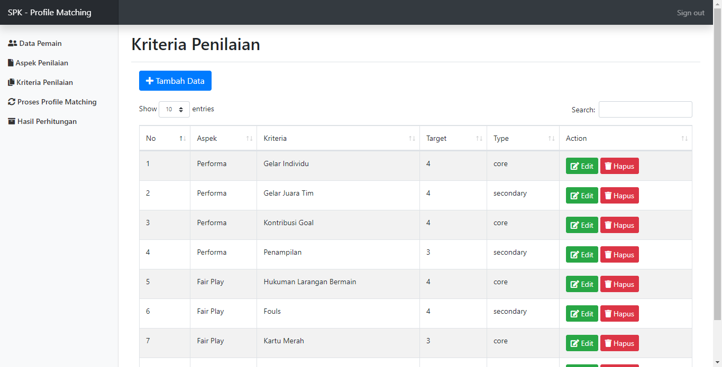

### 3.2.3 Proses Perhitungan Profile Matching

Pada halaman ini admin dapat melakukan perhitungan dengan memasukan data dengan nilai 1 - 4,dengan nilai 1 adalah kurang,2 adalah cukup, 3 adalah baik, dan 4 adalah sangat baik.

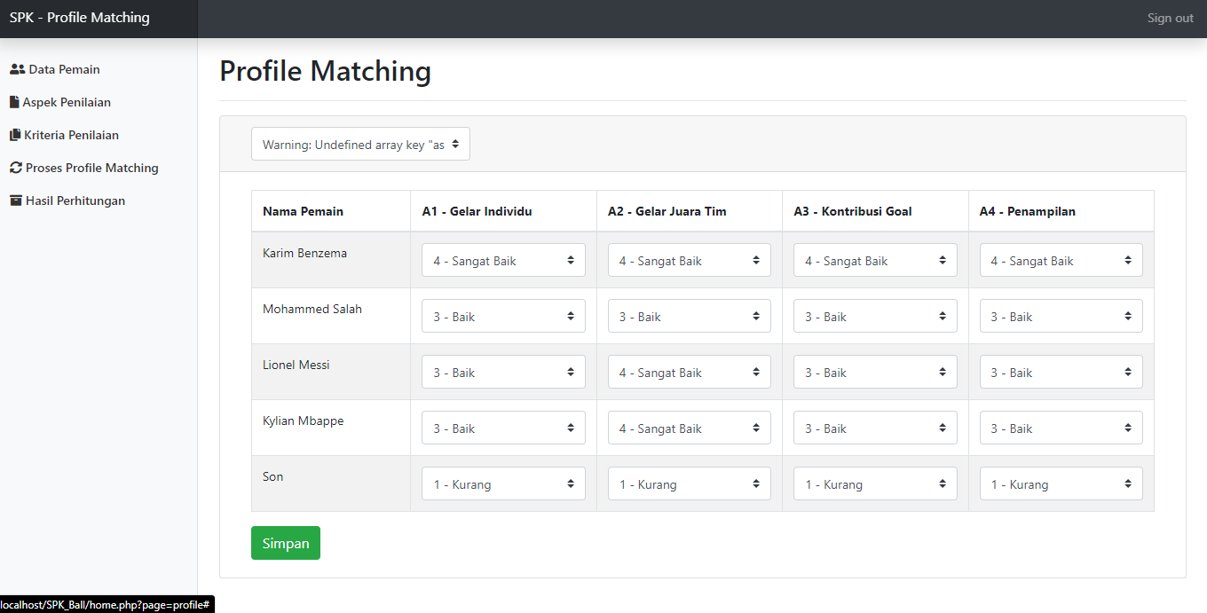

### 3.2.3 Hasil Perhitungan

Halaman ini berisi hasil perhitungan tiap aspek dan juga hasil final yaitu hasil perangkingan dari tiap pemain sepakbola

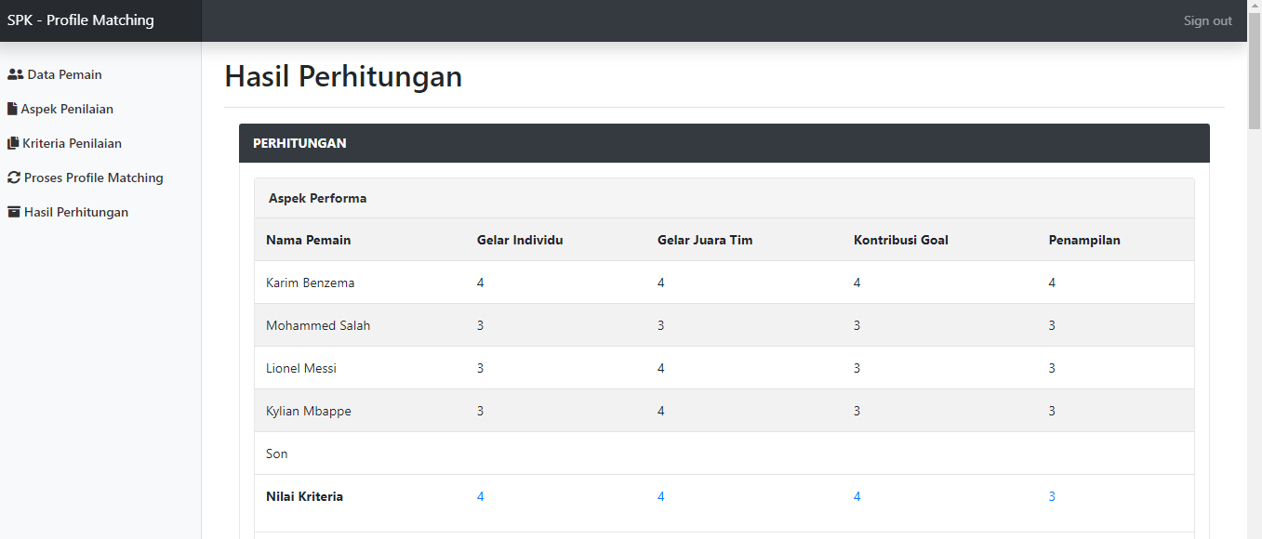

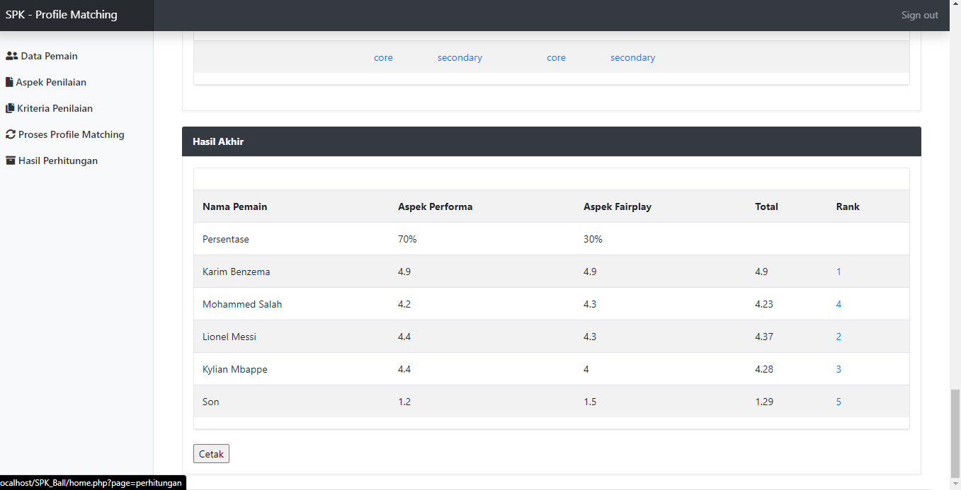

## 3.3 Kesimpulan

Kesimpulan yang dapat diambil dalam pembuatan tugas akhir ini dengan melihat proses analisis dan pengujian yang sudah dilakukan maka dapat ditarik kesimpulan bahwa penelitian ini telah menghasilkan sebuah sistem pemilihan pemain terbaik menggunakan metode Profile Matching. Sistem dirancang dengan mengolah data pemain menggunakan 2 Aspek dan 4 kriteria dimasing masing aspek, untuk menghasilkan sebuah pemilihan pemain terbaik fifa.